ATIVIDADES DE DANÇA
Professora: Mariana Cristina de Oliveira Silva
10 horas.
Bom dia!
1. As atividades de dança deverão ser feitas as quintas- feiras;
- 1.1 Antes de começar os alunos deverão se alongar conforme mostra a figura abaixo;

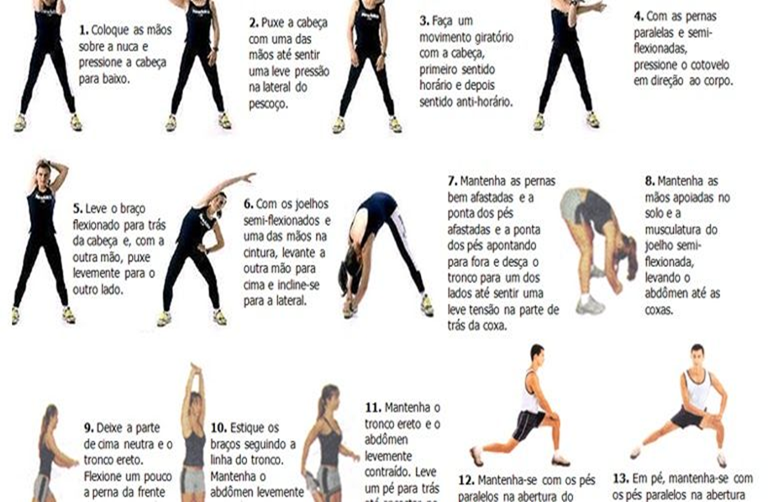

2. Neste mês de julho vamos retomar a coreografia da musica: Amei te ver- Tiago Iorc

Amei Te Ver
Tiago Iorc
Ah
Quase ninguém vê
Quanto mais o tempo passa
Mais aumenta a graça em ti, viver eh
Ah
E sai sem eu dizer
Tem mais do que te mostro
Não escondo o quanto gosto de você, eh
O coração dispara
Tropeça, quase para
Me encaixo no teu cheiro
E ali me deixo inteiro
Eu amei te ver
Eu amei te ver
Eu amei te ver
Eu amei te ver
Eu amei te ver
Eu amei te ver
Ah, ah
Quase ninguém vê
Quanto mais aumenta a graça
Mais o tempo passa por você, eh
Ah
E sai sem eu dizer
O tanto que eu gosto
Me desmancho quando encosto em você, eh
O coração dispara
Tropeça, quase para
Me encaixo no teu cheiro
E ali me deixo inteiro
Eu amei te ver
Eu amei te ver
Eu amei te ver
Eu amei te ver
Eu amei te ver
Eu amei te ver
O coração dispara
Tropeça, quase para
Me enlaço no teu beijo
Abraço teu desejo
A mão ampara a calma…

2.1 A coreografia deve seguir a linha do vídeo abaixo;
OBS: As crianças já começaram em sala.
https://youtu.be/nNbxSAEhbC4
O vídeo também será postado no grupo juntamente com a musica.

ATIVIDADES DE JOGOS
Professora: Maria de Lourdes M. Figueiredo
5 horas.

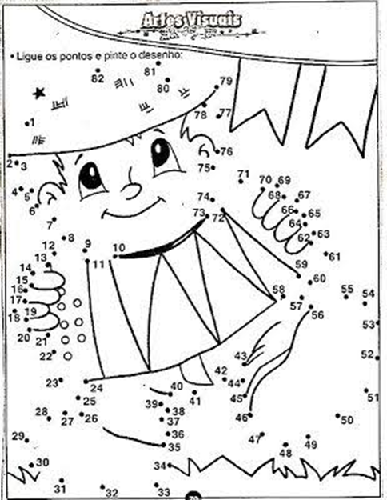
Atividade 1.
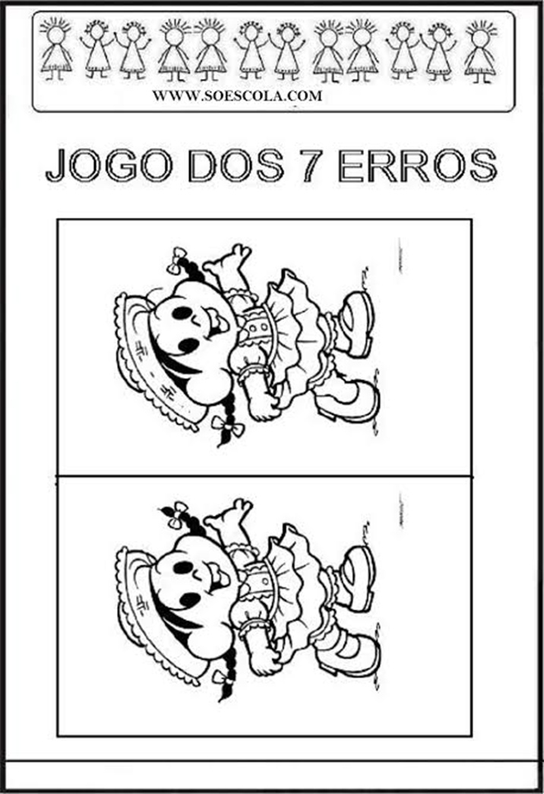
Atividade 2.
Atividade 3.
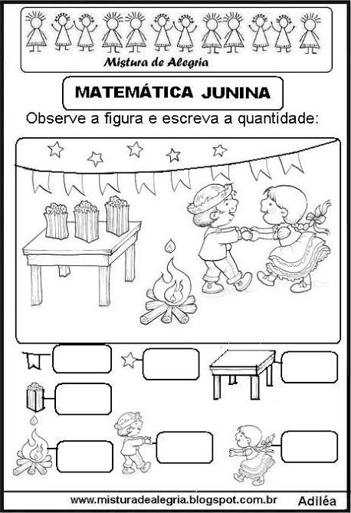
Atividade 4.

